Kísérőtanári beszámoló 2018

Kísérőtanári feladataimat 2018.08.12-08.26-ig láttam el.

Az 5. héten csatlakoztam a kiutazott tanulókhoz kollégámmal Protovin Csabával, akinek a saját autójával utaztunk ki. Szerencsére sem az odaút, sem pedig a visszaút során nem volt semmi közlekedési és egyéb probléma.

A szállásom Laage-ban volt 4 diákkal együtt, akik közül az egyik az osztályomba jár, de a másik 3-at is ismertem. Vasárnap kora reggel érkeztem meg hozzájuk.

Az előző évhez képest a tanárok váltása un. „ meleg váltásban” történt, ugyanis a váltó tanár egy nappal előbb utazott ki, így személyesen tudták megbeszélni az az addigi eseményeket és az esetleges problémákat.
Vasárnap közös kiránduláson vettünk részt, még éppen zajlott a Hanse Sail. Nagy élmény volt nekem is látni a hatalmas hajókat! Szerintem mindenki jól érezte magát.
Protovin Csaba kollégával a következő héten meglátogattuk a más szálláshelyeken lévő tanulókat / Grimmen , Wiek , Laage, Rostock /. Az utazás gépkocsival egyszerű volt a települések között.

Több alkalommal látogattunk el Warnemündébe a tengerpartra ami a környék egyik kiemelt látnivalója, a többi diákkal együtt ahova még a távolabbi szálláson lévő diákok is eljöttek. Rostockban közös szálláson vannak a pék, gépész és kertész tanulók, így jobban megismerhették egymást.

Hétvégén közösen főztünk a gyerekekkel ami nagyon jól esett nekik mert így családias volt a hangulat és kicsit csökkent a honvágyuk. Készítettem nekik húslevest sült csirkével sült krumplival, egy másik alkalommal pedig gyrost és palacsintát is csináltam nekik. Nagyon ízlett mindenkinek.

A szállásomon lévő tanulóknak segítettem a munkanaplójuk írásában, és természetesen a minden napi esti beszélgetések, film nézések sem maradtak el.
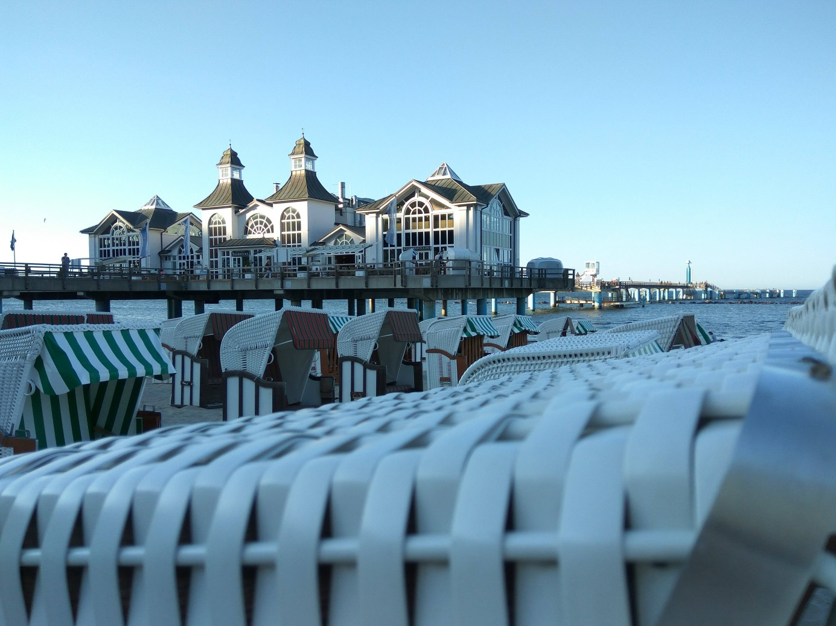

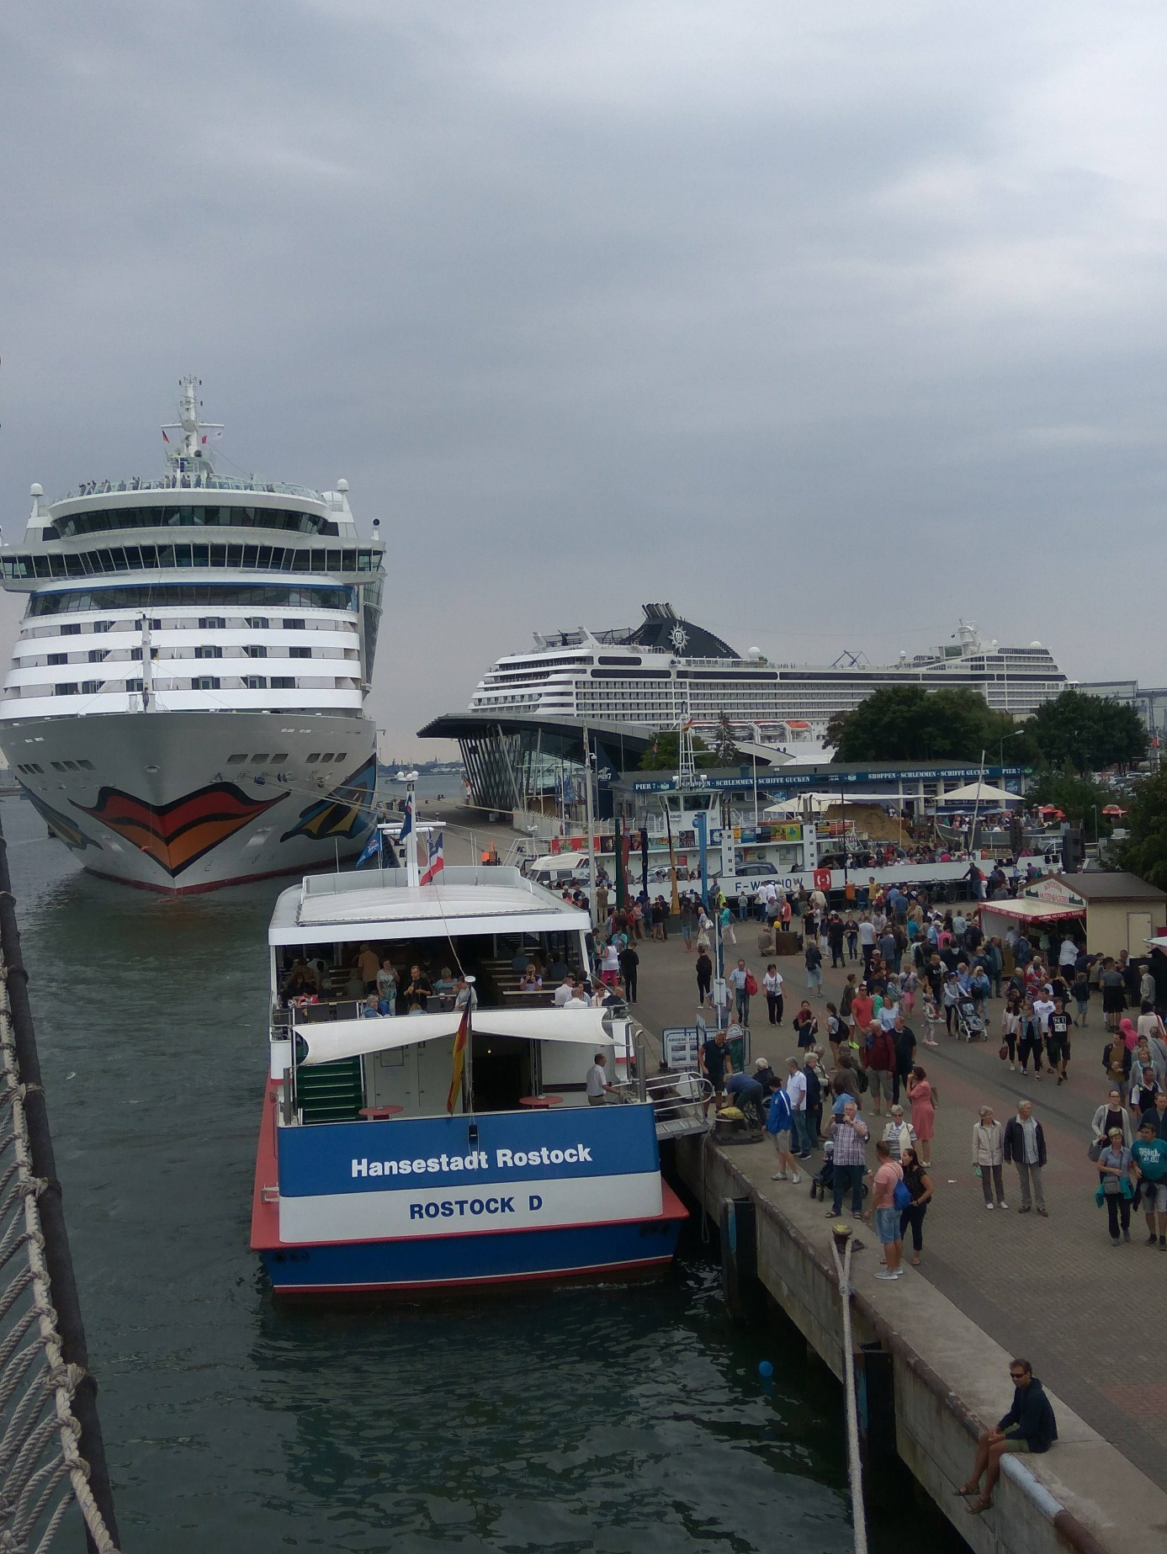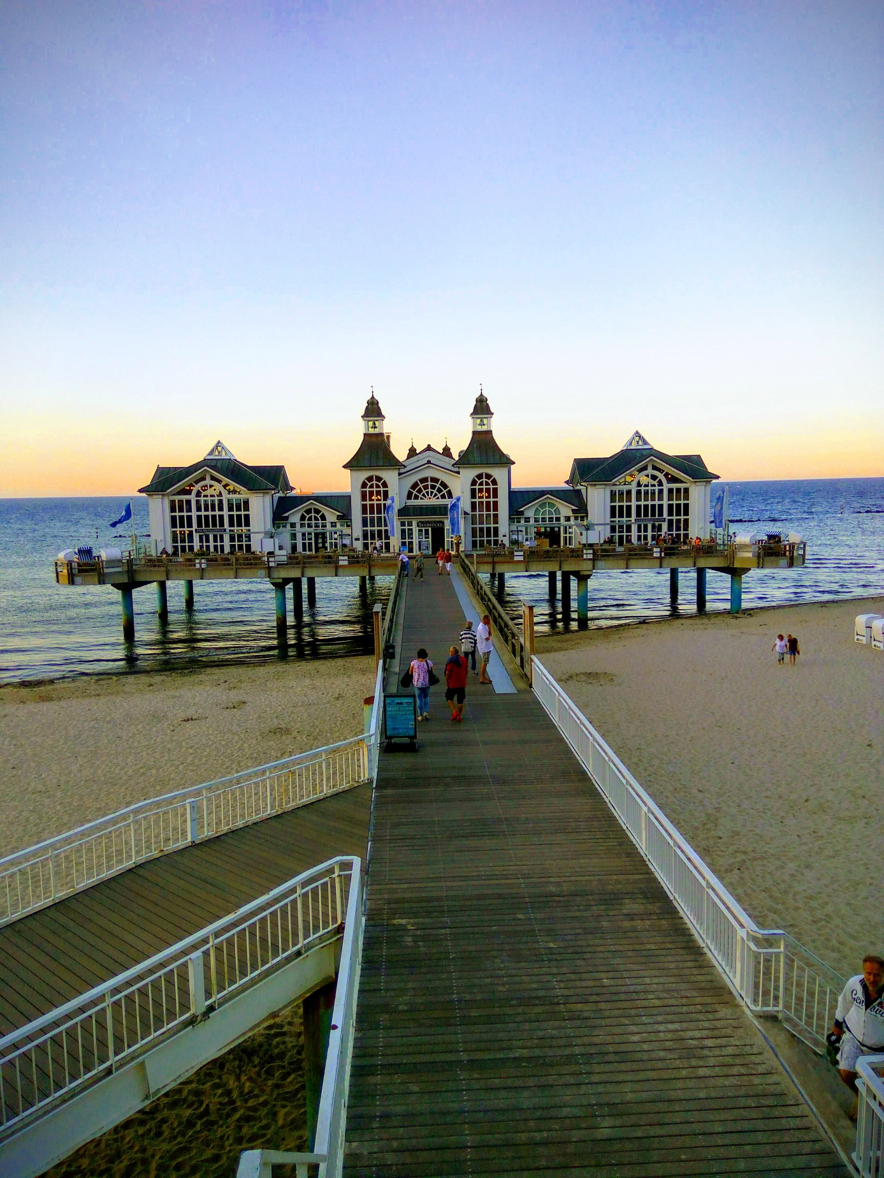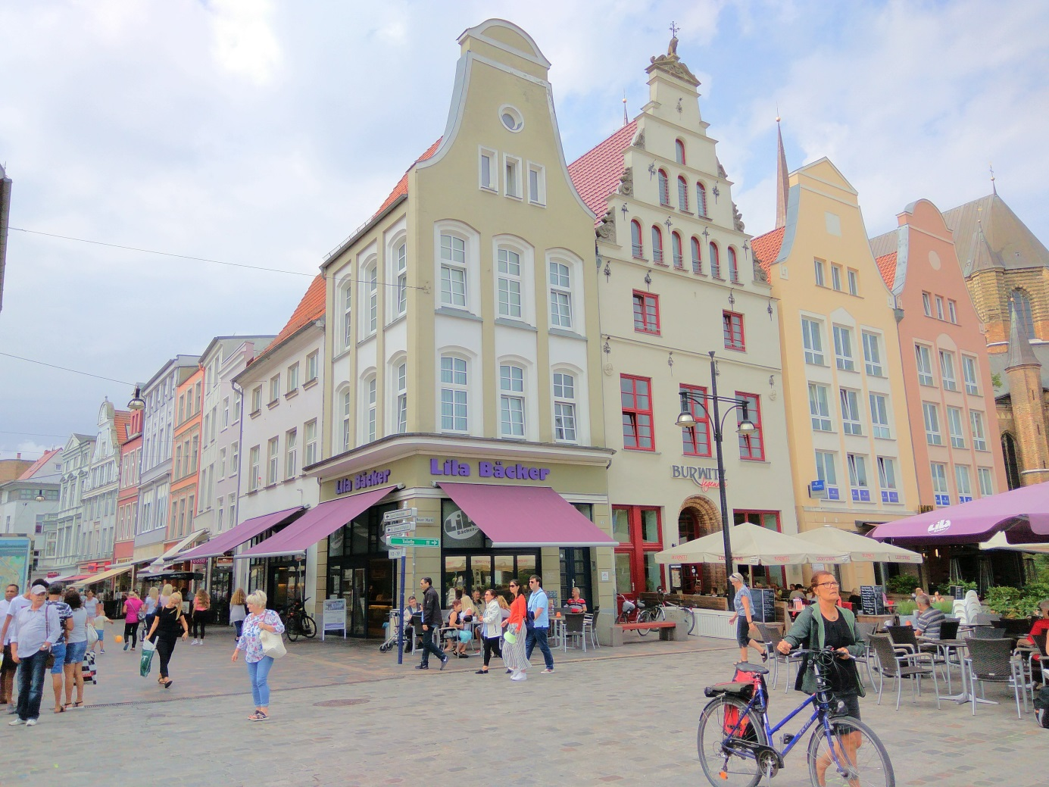

Nagykőrös, 2018, november.

Fűz Róbert Péter
tanár

